**Tagarela: Manual do Usuário**

Ao entrar no sistema, o usuário poderá **criar uma conta** ou **usar uma existente**, caso tenha.

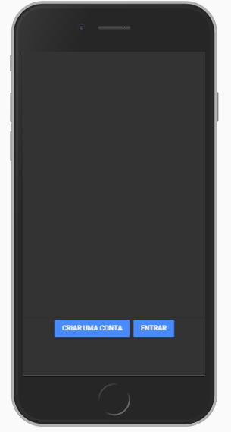

Na tela de criação de usuário, deverá informar um usuário, senha e papel (Aluno ou Professor).

Caso o usuário queira cancelar a criação, e voltar a tela inicial, basta clicar no botão “Cancelar”. Caso criado um usuário, ele será direcionado para a tela de “Pranchas”

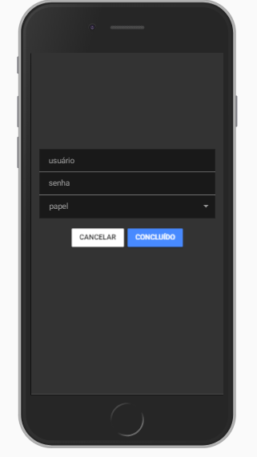

Na tela de login de usuário, o usuário deverá preencher seu usuário e senha para efetuar o login no sistema. Caso tenha preenchido o usuário e senha corretamente, ele será direcionado a tela de “Pranchas”. Caso tenha informado usuário ou senha incorretamente, será exibida uma mensagem de alerta.

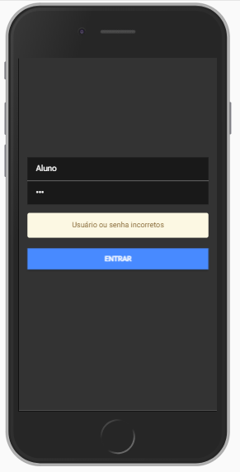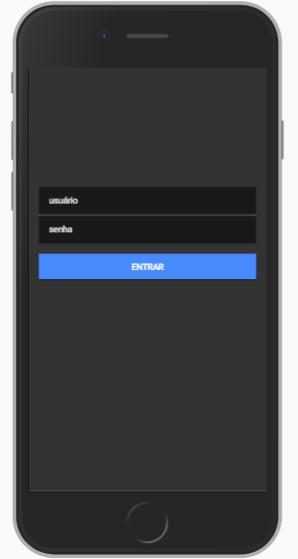

Caso o usuário tenha o papel de **professor**, deverá ser exibida a tela com opção de cadastrar pranchas.

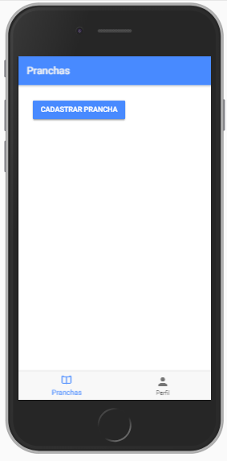

Ao clicar na opção, “Cadastrar prancha”, poderá cadastrar uma nova prancha, informando o nome da prancha. Ao clicar em Adicionar, poderá selecionar uma imagem da galera. Ao clicar em Salvar, irá salvar a prancha para uso posterior para interação.

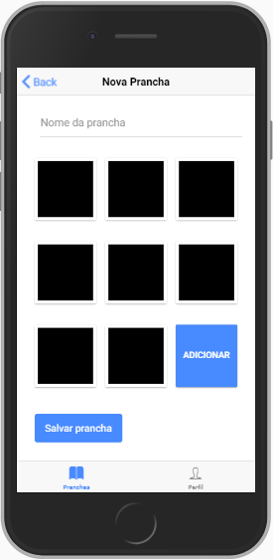

Ao salvar a prancha, ela será exibida na tela inicial para futuras edições ou consultas.

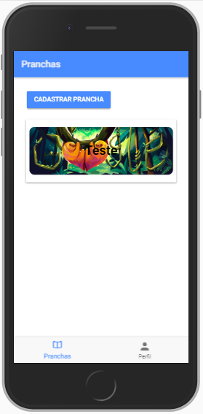

Em caso de clique na prancha na pagina inicial, será aberta a pagina para edição ou exclusão da prancha selecionada.

Caso seja clicado em “Deletar Prancha”, esta prancha será removida da lista inicial, e não poderá, mas ser utilizada.

Caso clicado em salvar, será salvo as modificações na prancha selecionada.

Se o usuário deseja voltar a lista de pranchas, basta clicar na flecha, no canto superior esquerdo da tela.

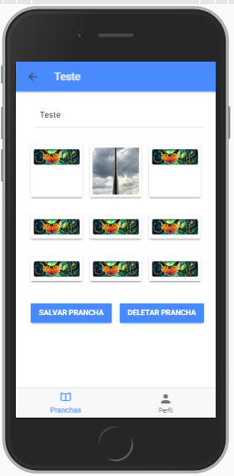

Caso o usuário tenha o papel de **aluno**, deverá ser exibida a tela de pranchas.

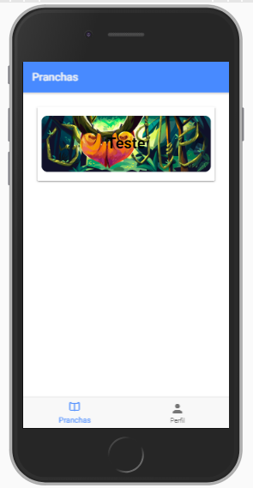

Ao clicar sobre a prancha, será exibida o detalhamento da prancha, onde o aluno poderá interagir e se comunicar com o responsável da atividade.

Para interagir com a prancha, basta clicar sobre a imagem desejada.

Caso o usuário queira voltar a lista de pranchas, basta clicar sobre a flecha, na parte superior esquerda da tela.

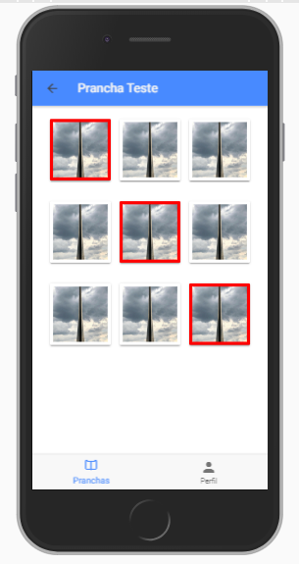

Para acessar as informações de perfil, ou sair do sistema, deverá ser clicado no menu na parte inferior direita do sistema.

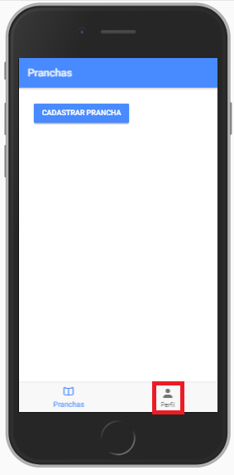

Para alterar as informações de perfil, basta clicar no botão “Atualizar Informações”.

Para o usuário sair do sistema, e voltar para a tela inicial do sistema, basta clicar no botão “Sair”.

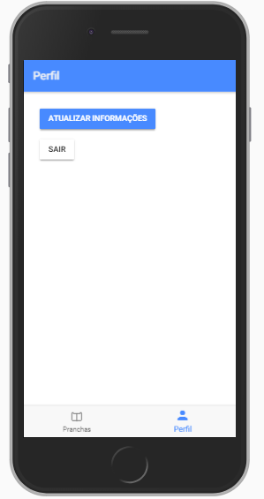

Na tela de atualização de informações, o usuário terá a opção de informar seu novo usuário ou senha. Para salvar as informações, basta clicar no botão “Atualizar”.

Na tela de atualização de informações, o usuário terá a opção de voltar e cancelar as alterações com o botão “X”.

